长安大学

**面向对象程序设计**

**实验报告**

**学 院 电子与控制工程学院**

**年 级 2017 级**

**班 级 2017320106**

**姓 名 成明乐**

**学 号 2017901243**

**2019年04月02日**

**实验4 菜单、工具栏和状态栏**

1. **实验目的和要求**

（1）创建一个单文档应用程序 Ex_SDI。在“查看”菜单下添加一个子菜单“鼠标位 置”，ID 为 ID_VIEW_MOUSE，当选择该菜单命令后，鼠标当前的位置显示到状 态栏上，同时该菜单项呈选中状态。再次选择该菜单命令，状态栏不再显示当前 鼠标位置，同时该菜单项的选中状态被去除。

（2）在工具栏上添加并设计一个工具按钮图标，使该按钮和 ID_VIEW_MOUSE 菜单 命令联动，并添加一个快捷键 Ctrl+M 和该菜单命令联动。

（3）在窗口客户区中右击鼠标，弹出快捷菜单，显示主菜单“查看”中的菜单命令。 结果如图 5.1 所示。

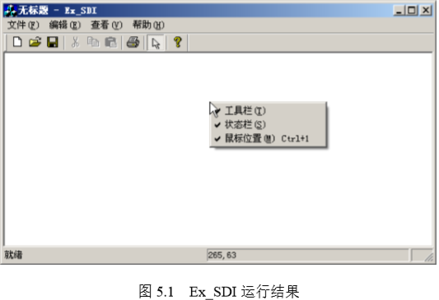

1. **实验准备和说明**

（1）具备知识：菜单、工具条和状态栏。

（2）创建本次实验工作文件夹“…\Visual C++程序\实验\实验 5”。

1. **实验内容和步骤**

1.启动 Visual C++ 6.0

2．用 MFC AppWizard（exe）创建一个默认的单文档应用程序 Ex_SDI

3．添加菜单

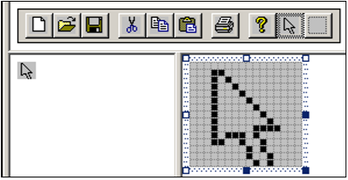

4．添加并设计一个工具图标按钮四、实验程序

5．菜单命令和工具按钮的更新

6．设置快捷键

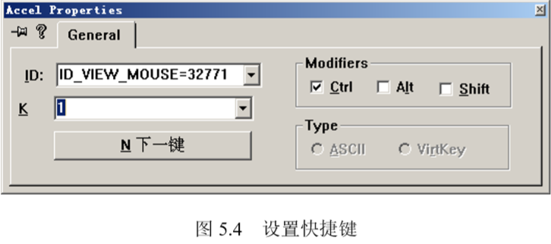

7．添加状态栏窗格并显示鼠标当前位置

8．实现快捷菜单

1. **实验程序**

void CMainFrame::OnViewMouse()

{

m_bIsMouse = !m_bIsMouse;

}

void CMainFrame::OnContextMenu(CWnd* pWnd, CPoint point)

{

CMenu * pSysMenu = GetMenu(); // 获得程序菜单指针

pSysMenu->GetSubMenu(2)

->TrackPopupMenu(TPM_LEFTALIGN|TPM_RIGHTBUTTON, point.x, point.y, this);

}

void CEx_SDIView::OnMouseMove(UINT nFlags, CPoint point)

{

CMainFrame*pFrame=(CMainFrame* )AfxGetApp()->m_pMainWnd; // 获得主窗口指针

CStatusBar * pStatus=&pFrame->m_wndStatusBar; // 获得主窗口中的状态栏指针

CString str;

if (pFrame->m_bIsMouse)

str.Format("%d,%d",point.x, point.y); // 格式化文本

else

str.Empty(); // 为空字符

if (pStatus)

pStatus->SetPaneText(1,str); // 更新第二个窗格的文本

CView::OnMouseMove(nFlags, point);

}

1. **程序运行原理及重要说明**

**<一>错误总结**

在定义BOOL型变量m_bIMouse的时候，看错了中间的I看成了L打错了变量名，BOOL m_bIsMouse;学会了怎样给一个变量赋初始值。

**<二>程序理解**

1. void CEx_SDIView::OnMouseMove(UINT nFlags, CPoint point) 函数。

CMainFrame* pFrame=(CMainFrame*)AfxGetApp()->m_pMainWnd;

// 获得主窗口指针

CStatusBar* pStatus=&pFrame->m_wndStatusBar;

// 获得主窗口中的状态栏指针

得到鼠标移动的位置。

1. void CMainFrame::OnContextMenu(CWnd* pWnd, CPoint point)函数。

pSysMenu->GetSubMenu(2)->TrackPopupMenu(TPM_LEFTALIGN|TPM_RIGHTBUTTON, point.x, point.y, this);

其中TrackPopupMenu(TPM_LEFTALIGN|TPM_RIGHTBUTTON, point.x, point.y, this)部分是弹出一个简单的菜单，该菜单就有一个选项。

**六、程序运行结果**

